MOÇÃO DE PESAR Nº /2022

GABINETE DA VEREADORA LÉA SILVA

SR. PRESIDENTE, SRS.VEREADORES,
SRAS.VEREADORAS:

A vereadora Josefa Léa da Silva, que a presente subscreve, com assento nesta Egrégia Casa de Leis, vêm através deste, após ouvido o Plenário, manifestar sua solidariedade e requerer que seja encaminhada MOÇÃO DE PESAR à família, pelo falecimento da Srª Francisca Moreira Cartaxo, mais conhecida como Francisquinha, ocorrido no dia 22 de novembro de 2022. Neste momento de dor me solidarizo com seus familiares e expresso as mais sinceras condolências pela perda, rogando a Deus que traga conforto aos corações enlutados.

PLENÁRIO EDMILSOM FEITOSA CAVALCANTE, 22 DE NOVEMBRO DE 2022.

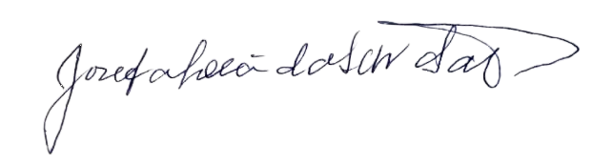

Josefa Léa da Silva Santos
Vereadora – CIDADANIA

